В детстве
Мои родители военные. Они вдоволь повозили нас по всему Союза, а родился я в Германии, когда отец служил в ГСВГ. Но в девяностые при развале страны отец уже не захотел служить. Он решил уволится после двадцати лет выслуги. После увольнения родители поехали на свою малую родину в Орловский район Ростовской области и поселились в частном доме в небольшом хуторе. Ну и естественно завили хозяйство, курей, утей, кроликов, гусей, свиней и корову. Была и собака с кошкой.
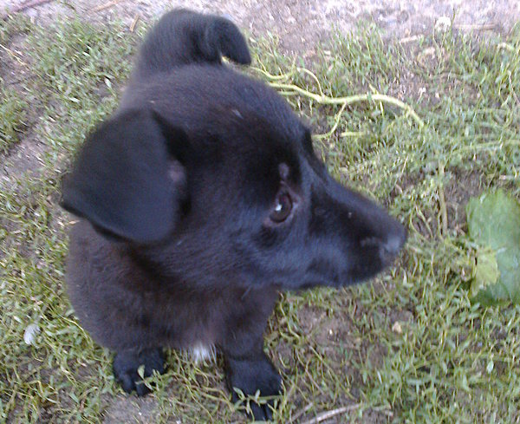
собака чернушка
Я тогда учился в седьмом классе. До этого мы жили или в городах, или в отдельных военных городках, но всегда это были квартиры. Для нас самый большой напряг было вынести мусор, а теперь управляться, чистить у свиней ещё пол беды, но вот зимой у коровы, это что-то.
Когда я учился в старших классах школы у нас жила кошка по имени Капа. Черная кошка с большими чисто белыми пятнами. Мы её очень любили.

